ISBN: 978-5-9614-5502-1  Цена: 665 руб. | MBA в кармане: Практическое руководство по развитию ключевых навыков управления  Почему эта книга достойна прочтения:  -с помощью «MBA в кармане» можно оперативно узнать, что и как поможет стать современным профессиональным руководителем, а также понять, какие управленческие навыки нужно совершенствовать отдельно  - этот курс дает уникальную возможность в кратчайший срок получить знания, необходимые для успешного ведения бизнеса  - изучив методы классической программы MBA можно повысить эффективность любого бизнеса
ISBN: 978-5-9614-5746-9  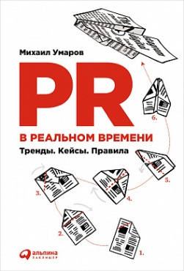  Цена: 552 руб. | PR в реальном времени: Тренды. Кейсы. Правила.  Очередная блистательная книга Михаила Умарова о современных реалиях PR написана легко и остроумно. Автор увлеченно исследует и показывает на примерах, как меняется пространство PR и подходы к профессии на глазах у нас с вами, в реальном времени. Книга наверняка найдет отклик как среди признанных профи медиапространства, так и у тех, кто только начинает работать в сфере связей с общественностью
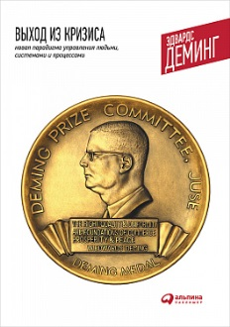  ISBN: 978-5-9614-5569-41 Цена: 1004 руб. | Выход из кризиса: Новая парадигма управления людьми, системами и процессами.  Книга бросает интеллектуальный и нравственный вызов стереотипам традиционного менеджмента. Революционная теория, изложенная автором издания, предлагает философию, методы и управленческие технологии, необходимые для построения устойчивого, эффективного бизнеса, обеспечивающего баланс интересов всех заинтересованных сторон: потребителей, сотрудников, собственников, поставщиков, общества в целом. Эта книга появилась четверть века назад и впервые была опубликована в США. Поводом для ее написания послужил кризис, который переживала в те времена американская промышленность. Книга вызвала горячую полемику, которая не прекращается до сих пор.
ISBN: 978-5-9614-1743-2  Цена: 891 руб. | Капитализм по-китайски: Государство и бизнес  Автор книги, профессор Яшэн Хуан, преподает политэкономию и международное управление в Школе менеджмента Слоуна при Массачусетском технологическом институте, в котором ведет «китайскую лабораторию». В этой книге он развенчивает ряд ошибочных представлений о китайском феномене, проводя вдумчивый анализ экономической политики Китая за последние 30 лет. Исследование основано на богатой информационной базе — государственных и банковских документах, данных Национального бюро статистики Китая и различных инсайдерских источниках.  Книга адресована бизнесменам, экономистам, политологам, а также всем тем, кто интересуется инвестициями на китайском рынке или партнерством с китайскими компаниями
ISBN: 978-5 -9614-5649-3  Цена: 395 руб. | Нейромаркетинг: Визуализация эмоций  Эта книга о том, как постичь тайны поведения потребителей и побудить к совершению покупки, используя для этого методики традиционного маркетинга, дополненные результатами современных исследований мозга. Она рассказывает о нейромаркетинге – новом направлении на стыке двух наук, которое позволяет использовать знание закономерностей человеческого восприятия для выбора более точного способа эмоционального воздействия на покупателя в точках продажи
ISBN: 978-5-9614-5604-2  Цена: 1117 руб. | О чем думают экономисты: Беседы с нобелевскими лауреатами  В книгу вошли беседы с выдающимися умами современной экономической науки. Такие имена, как Пол Самуэльсон, Василий Леонтьев, Милтон Фридман, Роберт Лукас и другие не требуют особого представления. Книга дает уникальную возможность узнать мнение этих блестящих специалистов по наиболее актуальным вопросам современной экономики и политики, взглянуть на экономическую науку по-новому.

.

